Université Mohammed Khider Biskra Année Universitaire : 2024-2025

Faculté des sciences et de la technologie – 2ème année ST

Matière : Electronique Fondamentale 1

**TD N°4 : Transistor bipolaire à jonction (BJT)**

**Exercice 1:**

Soit le circuit ci-dessous qui représente un amplificateur collecteur commun (émetteur suiveur).

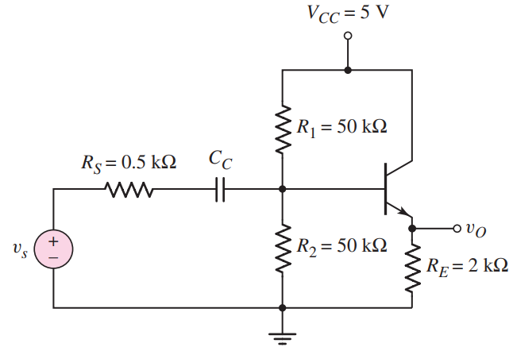

Source d'entrée

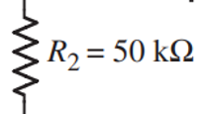

*vs*

RL

Rg

*vg*

Charge

Emetteur suiveur

220

CC2

1

**Transistor :**

=156, VBE0=0.7 V, h12=0,

, , , .

22 kΩ

67 kΩ

470 Ω

470 Ω

* Tracer la droite de charge statique.
* Calculer les coordonnées du point de repos Q : ICQ et VCEQ.
* Calculer la résistance d'entrée vue par la source.
* Calculer la résistance de sortie vue par la charge.
* Calculer le gain en courant en court-circuit GIS.
* Donner le schéma équivalent de l'amplificateur et déduire le gain en courant en charge.

**Exercice 2:**

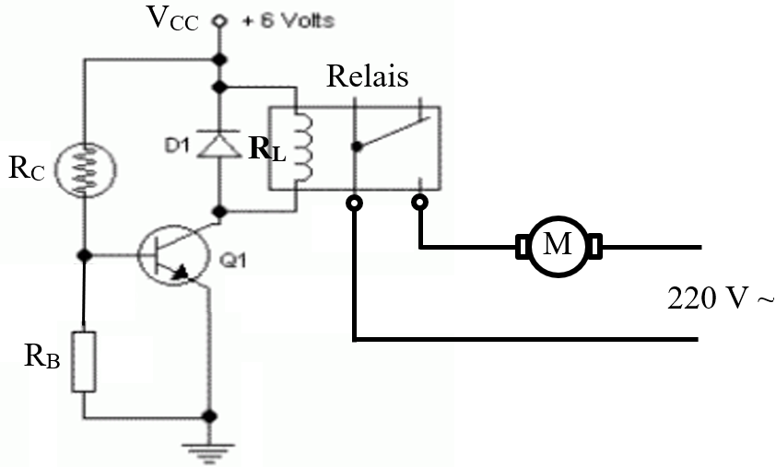Soit le montage à transistor bipolaire qui sert à contrôler un moteur M à travers un relais électromécanique. On utilise un capteur résistif RC dont la résistance est proportionnelle à la lumière. On donne : (en présence de la lumière), (en obscurité), RL=220 Ω, VBE0=0.7 V, VCEsat=0 et *β*=100.

* Calculer la valeur maximale de RB qui garantit le blocage de transistor.
* Calculer la valeur minimale de RB qui garantit la saturation de transistor.
* Calculer le courant qui parcours la bobine du relais lorsque le transistor est saturé.

***NB:*** *La diode roue libre D1 sert à protéger le circuit contre la surtension due à l'ouverture de la bobine lorsque le transistor passe de saturation au blocage.*